INTERPRETA EL MUNDO
1ero a 3ero básico
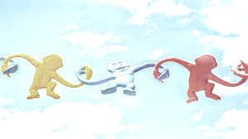
Instrucciones:

1. Una vez terminada debes enviarla al correo humanidades1ro3ro@gmail.com.
2. El último plazo de entrega es el jueves 09 de abril a las 18:00hrs.

Actividad 1
Lee las estrofas del siguiente poema, dibuja el contenido de cada una de ellas y luego contesta las preguntas que se hacen al final.

Estrofa | Dibuja aquí
¿Qué pasa en el mundo?
te estarás preguntando.
Resulta que hay un virus
que por ahí está dando.

Pero la buena noticia
es que se puede enfrentar
si unas simples medidas
comienzas a practicar.

A cada momentito
lávate bien las manos,
por veinte segundos
como un cirujano.

¿Toser o estornudar?
¿y no tienes dónde?
Pues hazlo al estilo
de Drácula el conde.
Si te pica la cara
porque tienes comezón,
usa en vez de la mano
aunque sea un cinturón.

Cuando toque saludar,
ni abrazo, ni besito,
saluda desde lejos
o si no con el codito.

“Tienes que compartir”
te han dicho a cada rato,
pero solo por ahora
no prestes ni el plato.

Y lo más prudente
mientras todo esto pasa,
es conservar la calma
y quedarnos en casa.

¿Qué pasa en el mundo?
te estarás preguntando,
resulta que hay un virus
que nos está enseñando.

Que el tiempo disponible
podemos aprovechar
para estar en familia
y volver a conectar.

Que tenemos que cuidar
a nuestros abuelitos,
y si no puedes verlos
llámalos un ratito.

Que con tantas pantallas
y famosos por montón,
hay héroes verdaderos
poniendo el corazón.

Que olvidemos fronteras
con “unos” y con “otros”,
somos todos iguales,
somos todos “nosotros”

Lo que pasa en el mundo
es un solo sentimiento
saldremos de esto juntos
¡y no habrá mejor cuento!.

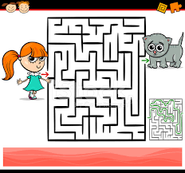
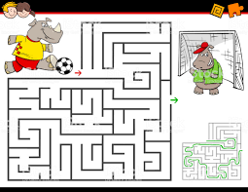
Luego de haber tenido una aventura por tu imaginación, es hora de saber si efectivamente has logrado el desafío final.

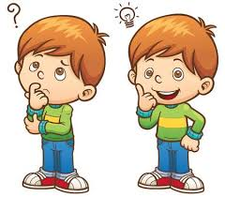
¿De qué trata el poema?

Hola amiguito y amiguita ¿ves estas imágenes? Luego de tu observación Marca con una X ¿Cómo te has sentido teniendo que estar en casa sin poder realizar tus actividades normales?

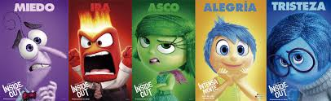

¡A cuidarse y no olvidar
que debes mantenerte en casa!

